ВІДДІЛ ОСВІТИ КОЗІВСЬКОЇ РАЙДЕРЖАДМІНІСТРАЦІЇ
КОЗІВСЬКА ЗАГАЛЬНООСВІТНЯ ШКОЛА І-ІІІСТ. №2

Конспект модульного заняття
в 7 класі за темою:
«Прості та складні речовини. Багатоатомність речовин. Метали й неметали»

Вчитель хімії:
Машталєр Марія Петрівна

2014
Мета: поглибити знання учнів про класифікації речовин за складом їх молекул; дати поняття про прості та складні речовини; навчити розрізняти поняття «хімічна сполука» і «суміш речовин», «проста речовина» і «хімічний елемент»; навчити учнів аналізувати якісний склад простих і складних речовин.
Форми роботи: розповідь, лабораторні досліди, самостійна робота.
Обладнання: зразки простих речовин (сірка, вугілля, залізо, алюміній), зразки складних речовин (вода, натрій хлорид, купрум(ІІ) оксид, цукор), пробірки, пробіркотримач, спиртівка, сірка, залізний порошок, магніт.

Хід модуля
І. Установчо-мотиваційний
Перевірка домашнього завдання
Складання таблиці класифікації хімічних елементів, порівняння властивостей металів і неметалів на дошці, коментарі учнів.
- Згадаймо, що таке молекула. (Молекула - це найдрібніша частинка речовини, що має її властивості)
- З чого складається молекула? (З атомів)
- З однакових чи різних складових? (І з однакових, і з різних)

ІІ. Змістово-пошуковий
Демонстрація
Змішали порошок сірки і порошок заліза.
- Як можна розділити цю суміш? (Залізо в суміші зберігає свої магнітні властивості, тому легко притягується магнітом) (Демонструємо, як залізо притягується до магніту.)
- Чому залізо не можна вилучити з цієї ж суміші після нагрівання? (Залізо прореагувало із сіркою)
Запишемо рівняння: Fe +S→FeS
Тепер і залізо, і сірка змінили свої властивості. Відбулася хімічна реакція, з атомів Сульфуру і Феруму утворилася речовина складу FeS. Речовини до проведення досліду складалися з однакових атомів S і Fe, після досліду речовина складається з молекул FeS.
За якісним складом речовини поділяються на прості та складні.
Прості — речовини, молекули яких складаються з атомів одного хімічного елемента.
O₂, H₂, С, S₈, Fe
(Індекс унизу праворуч указує на число атомів у молекулі.)
Складні - речовини, молекули яких складаються з атомів двох і більше хімічних елементів.
FeS, CO₂, H₂SO₄ , CaCO₃
- Вода - проста чи складна речовина? (Складна; складається з двох атомів Гідрогену й одного атома Оксигену - H₂O )
Це можна довести шляхом розкладу води під дією електричного струму. Розгляньмо рисунок у підручнику, де зображено спеціальний прилад - електролізер, а рівняння реакції записується так:

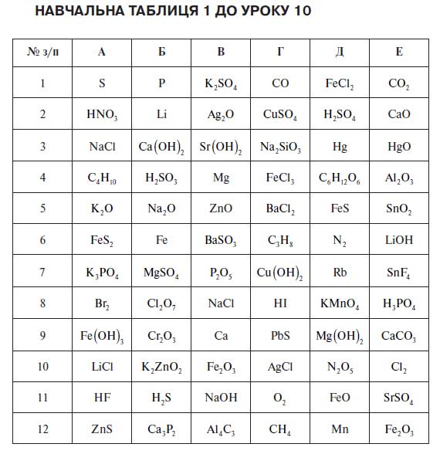

Робота з навчальною таблицею
1) Морський бій.
Учитель називає координати, учень - просту чи складну речовину під цими координатами. Опитування проводиться по ланцюжку для кожного учня.
2) Учні по вертикалі виконують завдання за таблицею.

Варіант І: виписати десять формул простих речовин.

Варіант ІІ: виписати десять формул складних речовин.
Варіанти обмінюються виконаними завданнями і перевіряють.
3) На дошці виписані формули простих і складних речовин двох учнів, які першими виконали завдання. Усі учні по ланцюжку читають записи, аналізуючи якісний склад написаних речовин.

ІІІ. Адаптивно-перетворюючий
Лабораторний дослід № 1
«Ознайомлення зі зразками простих і складних речовин»
В учнів на столі зразки:
простих речовин: сірка, залізо, вугілля, алюміній;
складних речовин: вода, натрій хлорид, купрум(ІІ) оксид, цукор.

1) Розгляньте речовини та відзначте:
- агрегатний стан;
- колір;
- відношення до води;
- запах.

2) Зробіть висновок про фізичні властивості простих і складних речовин.

3) Ґрунтуючись на власному досвіді, запропонуйте можливі способи застосування цих речовин.

4) Чи можна за зовнішнім виглядом судити про приналежність речовини до простих чи складних речовин?
Учні записують у зошитах спостереження й оформляють їх у вигляді таблиці, окремо для простих і складних речовин.

Висновки
За якісним складом усі речовини поділяються на прості та складні.
Складні речовини істотно відрізняються від суміші речовин.
Складні та прості речовини відрізняються за фізичними й хімічними властивостями.

Домашнє завдання
Прочитати параграф, відповісти на запитання, повторити назви й хімічні символи елементів. Виписати з підручника п’ять формул складних речовин і описати їх якісний склад.

Додаток до уроку критичного мислення
